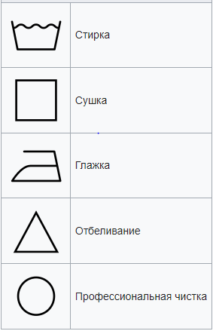

Символы по уходу за текстильными изделиями были созданы в 1950-х годах в США в рамках программы Федеральной торговой комиссии по стандартизации потребительских товаров. Они были созданы, чтобы помочь потребителям правильно ухаживать за текстильными изделиями и предотвратить повреждения тканей во время стирки, сушки и глажки.

Символы были разработаны в сотрудничестве с Американской ассоциацией текстильных химиков и красителей. Они были введены в использование в 1963 году и позже были приняты в качестве международного стандарта.

Оригинальные символы были созданы в виде круга, в котором были изображены изображения и буквы, обозначающие способы ухода за текстильными изделиями. В 1997 году был создан новый стандарт, в котором символы были упрощены и представлены в виде знаков, состоящих из символов и букв.

Символы по уходу за текстильными изделиями являются защищенным авторским правом и зарегистрированы в качестве товарных знаков в США. Однако, они являются международным стандартом и доступны для использования во всем мире.



Значок "подходит для использования на электрических плитах" был разработан и запатентован в 1920-х годах компанией Westinghouse Electric Corporation, которая занималась производством электроплит и другой бытовой техники.

По мере того как все больше людей переходило на использование электрических плит, возникла необходимость в обозначении кухонной посуды, которая могла бы использоваться безопасно на таких плитах. Ранее металлическая посуда могла быть использована на газовых плитах, но не на электрических, так как она могла перегреваться и нагревать плиту, что могло привести к пожарам и другим опасным ситуациям.

Значок, состоящий из круга и буквы "Е" (от английского слова "Electric"), был создан Westinghouse Electric Corporation как способ указать на то, что посуда была безопасна для использования на электрических плитах. Значок был запатентован в 1924 году и постепенно стал использоваться на кухонной посуде, производимой различными компаниями.

С тех пор значок "подходит для использования на электрических плитах" стал обязательным элементом упаковки и маркировки кухонной посуды, производимой в США и многих других странах.

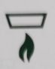

Значок, указывающий на то, что текстильное изделие подходит для использования на газовой плите, относится к символам безопасности, которые впервые были стандартизованы в Европе в начале 1970-х годов. Похожие символы по уходу за текстильными изделиями были созданы еще раньше.

Однако точный автор и дата изобретения символа, указывающего на пригодность изделия для газовой плиты, неизвестны. Символ был разработан в рамках европейского стандарта по безопасности для газовых установок и электрических установок. Символ имеет изображение газовой плиты с крестом в круге, что означает, что использование текстильного изделия на газовой плите безопасно.

Символ "подходит для газовой плиты" стал частью международного стандарта ISO 3758, который определяет общие принципы ухода за текстильными изделиями. Символы безопасности на текстиле, в том числе и символ "подходит для газовой плиты", помогают защитить потребителей и предотвращать возможные опасности.

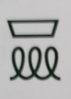

Значок "подходит для индукционной плиты" – это один из символов по уходу за текстильными изделиями, которые помогают понять, как правильно ухаживать за тканями, чтобы сохранить их внешний вид и качество.

Сам символ был создан и запатентован в США в 1971 году компанией ASTM International. ASTM International является международной организацией по стандартизации, которая разрабатывает и устанавливает стандарты в различных областях, включая текстильную промышленность.

Значок "подходит для индукционной плиты" имеет вид прямоугольника с волнистой линией внизу, над которой изображена стиллизованная кастрюля. Этот символ обозначает, что материалы с таким значком безопасны для использования на индукционных плитах, так как они содержат достаточное количество магнитных веществ для нагрева.

Символ "подходит для индукционной плиты" может быть найден на этикетках изделий из тканей, которые могут приходить в контакт с индукционными плитами, такими как посуда, кухонные полотенца и другие текстильные изделия.



Значок "Можно использовать в духовке" предназначен для того, чтобы указать, что изделие безопасно для использования в духовке при определенных условиях. Изначально он был создан и запатентован в 1947 году компанией Glass Company в США.

В то время было много случаев, когда стеклянная посуда лопалась при нагреве в духовке. Glass Company разработала специальный вид стекла, который был устойчив к перепадам температуры и мог выдерживать нагрев до 180 градусов Цельсия. Для того чтобы обозначить эту новую разновидность стекла, был создан символ, который изображал стеклянную кастрюлю в форме домика, внутри которой была волна, что символизировала нагрев.

Символ был запатентован и получил название "Ovenware", которое позже стало общим названием для всех видов посуды, которые могут использоваться в духовке. С тех пор значок "Можно использовать в духовке" стал широко распространенным и используется для обозначения соответствующих свойств на различных видах посуды, включая керамику, керамогранит и другие материалы.



Значок, который указывает, что продукт можно использовать в СВЧ-печи, был создан и запатентован компанией Amana Corporation в 1967 году. Компания была основана в 1934 году и специализировалась на производстве холодильников. В 1967 году компания выпустила первую СВЧ-печь для домашнего использования, которая была названа "Радаран". Чтобы помочь потребителям использовать свою новую СВЧ-печь, компания ввела символ "СВЧ-безопасно" на этикетках своих продуктов, который показывает, что продукт можно использовать в СВЧ-печи без риска повреждения изделия или печи. Затем этот значок стал использоваться и другими производителями продуктов.



Значок, указывающий на то, что изделие можно хранить в морозильнике, был разработан компанией NFPA в США в 1991 году. Эта организация занимается стандартизацией и обеспечением безопасности в области пожарной защиты и безопасности на рабочем месте.

Как и другие значки по уходу за текстильными изделиями, значок для морозильника является частью системы символов, созданных для помощи потребителям в правильном уходе за изделиями. Значок для морозильника обычно представляет собой изображение снежинки, расположенной на фоне буквы "F", что означает "freeze" (замораживание) на английском языке.

Значок был разработан с целью предупредить потребителей о том, что изделие можно хранить в морозильнике при определенных температурах и условиях, и чтобы предотвратить повреждение или порчу изделия при неправильном хранении.

Несмотря на то, что этот значок был создан в США, он стал распространенным во всем мире и используется на упаковках продуктов, которые можно хранить в морозильнике, включая пищевые продукты, лекарства и косметические средства.

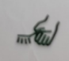

Значок, указывающий на то, что текстильное изделие необходимо стирать только вручную, был разработан в рамках системы символов по уходу за текстилем, также известной как система знаков заботы. Эта система была разработана в конце 1950-х годов в США и стала стандартом во всем мире для обозначения инструкций по уходу за текстильными изделиями.

Комитет по заботе о текстиле в США разработал первую версию системы в 1963 году. С тех пор система была доработана и усовершенствована в соответствии с изменяющимися потребностями потребителей и текстильной промышленности.

Символ, указывающий на то, что текстильное изделие необходимо стирать только вручную, имеет вид руки, погруженной в воду.

Нет информации о конкретном человеке или организации, который придумал или запатентовал этот символ, так как система символов по уходу за текстилем является общепринятой и не подлежит патентованию.

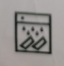

Значок, который указывает, что изделие можно мыть только в посудомоечной машине, не имеет определенного автора или патента. Он является частью системы международных символов по уходу за текстилем, которая была разработана Международной организацией по стандартизации (ISO) в 1963 году.

Эта система символов была создана для упрощения и унификации информации об уходе за текстильными изделиями на международном уровне. Она включает в себя символы, которые указывают, какие виды стирки, отбеливания, сушки, глажки и очистки допустимы для конкретного изделия.

Значок, который указывает на возможность мытья в посудомоечной машине, представлен изображением стилизованной тарелки, на которой изображен стакан. Он означает, что изделие можно мыть в посудомоечной машине при использовании программы с низкой температурой и без использования агрессивных моющих средств.

Важно отметить, что наличие этого значка не гарантирует безопасность использования посудомоечной машины для конкретного изделия. Поэтому перед использованием посудомоечной машины необходимо внимательно изучить рекомендации по уходу за текстильным изделием и проверить, можно ли его мыть в посудомоечной машине.

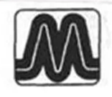

Знак соответствия, используемый в системе добровольной сертификации средств измерений, был разработан в Российской Федерации. Он введен в действие Федеральным законом "О метрологии" от 26 июня 2008 года. Данный знак указывает, что средство измерения прошло процедуру сертификации и соответствует установленным требованиям к точности и надежности измерений, а также к безопасности при использовании. Система добровольной сертификации средств измерений в России регулируется Федеральным агентством по техническому регулированию и метрологии (Росстандарт).

Система добровольной сертификации средств измерений была разработана Государственным комитетом по стандартизации и метрологии (Госстандартом) СССР в 1965 году. В дальнейшем, после распада СССР, данная система была перенята многими странами, в том числе Россией. В России она существует до сих пор и осуществляется Федеральной службой по аккредитации (Росаккредитация).

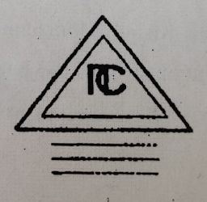

"Промсертика" - это российская система добровольной сертификации продукции и систем качества предприятий промышленности, разработанная Национальным агентством по сертификации и маркировке (НАСМ). Эта система позволяет оценить соответствие продукции или систем качества требованиям стандартов и нормативных документов, а также помогает повысить доверие к продукции на рынке и улучшить ее конкурентоспособность. Система "Промсертика" предоставляет знак соответствия, который говорит о том, что продукция или система качества соответствует определенным требованиям и была сертифицирована в соответствии с ними.

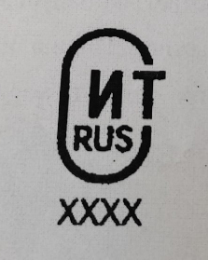

В России система сертификации средств и систем в сфере информатизации осуществляется с помощью знака соответствия "ФСТЭК". Этот знак выдается Федеральной службой по техническому и экспортному контролю (ФСТЭК) и подтверждает соответствие продукта требованиям безопасности информации. Знак "ФСТЭК" является одним из обязательных для получения в России для средств криптографической защиты информации и систем защиты информации в целом.

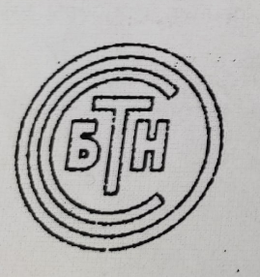

Система добровольной сертификации бурового и нефтепромыслового оборудования (БТН) - это система сертификации, которая разработана и управляется Российской Ассоциацией Независимых Нефтегазовых Организаций (РАННО).

Знак соответствия БТН гарантирует соответствие продукции требованиям технических регламентов и стандартов, установленных в Российской Федерации. Продукция, получившая этот знак, прошла обязательную сертификацию в независимой аккредитованной организации.